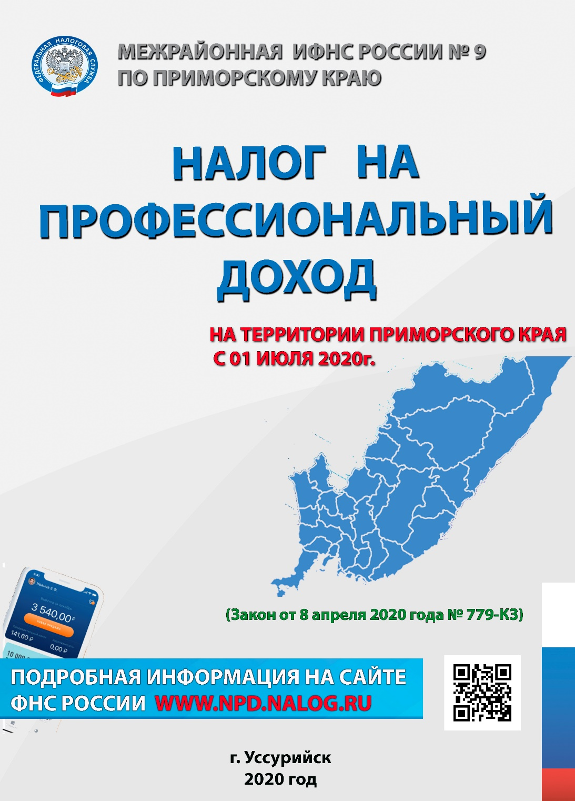

На территории Приморского края налог на профессиональный доход в соответствии с частями 1(1) и 1(2) статьи 1 Федерального закона от 27 ноября 2018 года № 422-ФЗ " О проведении эксперимента по установлению специального налогового режима" вводится с 01 июля 2020г. (Закон от 8 апреля 2020 года № 779-КЗ)

ЧТО ТАКОЕ «НАЛОГ НА ПРОФЕССИОНАЛЬНЫЙ ДОХОД»

Налог на профессиональный доход — это новый специальный налоговый режим для самозанятых граждан.
Налог на профессиональный доход — это не дополнительный налог, а новый специальный налоговый режим. Переход на него осуществляется добровольно. У тех налогоплательщиков, которые не перейдут на этот налоговый режим, остается обязанность платить налоги с учетом других систем налогообложения, которые они применяют в обычном порядке.
Физические лица и индивидуальные предприниматели, которые переходят на новый специальный налоговый режим (самозанятые), могут платить с доходов от самостоятельной деятельности только налог по льготной ставке — 4 или 6%. Это позволяет легально вести бизнес и получать доход от подработок без рисков получить штраф за незаконную предпринимательскую деятельность.
ПРЕИМУЩЕСТВА НПД
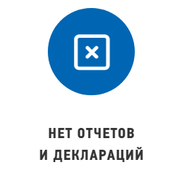
Декларацию представлять не нужно. Учет доходов ведется автоматически в мобильном приложении.
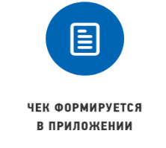
Не надо покупать ККТ. Чек можно сформировать в мобильном приложении «Мой налог».
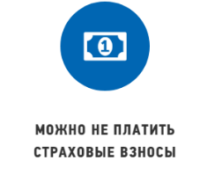
Нет обязанности уплачивать фиксированные взносы на пенсионное и медицинское страхование.

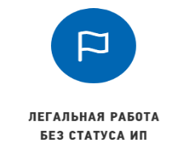
Можно работать без регистрации в качестве ИП. Доход подтверждается справкой из приложения.

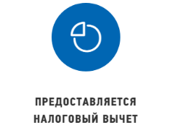
Сумма вычета — 10 000 рублей.
Ставка 4% уменьшается до 3%,
ставка 6% уменьшается до 4%.
Расчет автоматический.
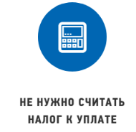
Налог начисляется автоматически в
приложении.
Уплата — не позднее 25 числа следующего
месяца.
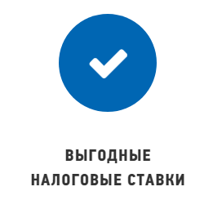
4% — с доходов от физлиц.
6% — с доходов от юрлиц и ИП. Других обязательных платежей нет.

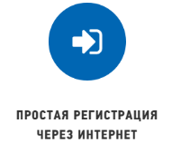
Регистрация без визита в инспекцию: в мобильном приложении, на сайте ФНС России, через банк или портал госуслуг.
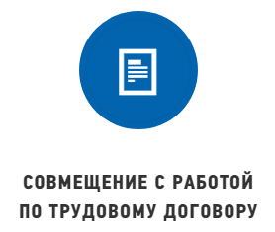
Зарплата не учитывается при расчете налога.
Трудовой стаж по месту работы не прерывается.

КОМУ ПОДХОДИТ ЭТОТ НАЛОГОВЫЙ РЕЖИМ

Новый спецрежим могут применять физлица и индивидуальные предприниматели (самозанятые), у которых одновременно соблюдаются следующие условия:
- Они получают доход от самостоятельного ведения деятельности или использования имущества.
- Ведут деятельность в регионе проведения эксперимента.
- При ведении этой деятельности не имеют работодателя, с которым заключен трудовой договор.
- Не привлекают для этой деятельности наемных работников по трудовым договорам.
- Вид деятельности, условия ее осуществления или сумма дохода не попадают в перечень исключений, указанных в статьях 4 и 6 Федерального закона от 27.11.2018 № 422-ФЗ.

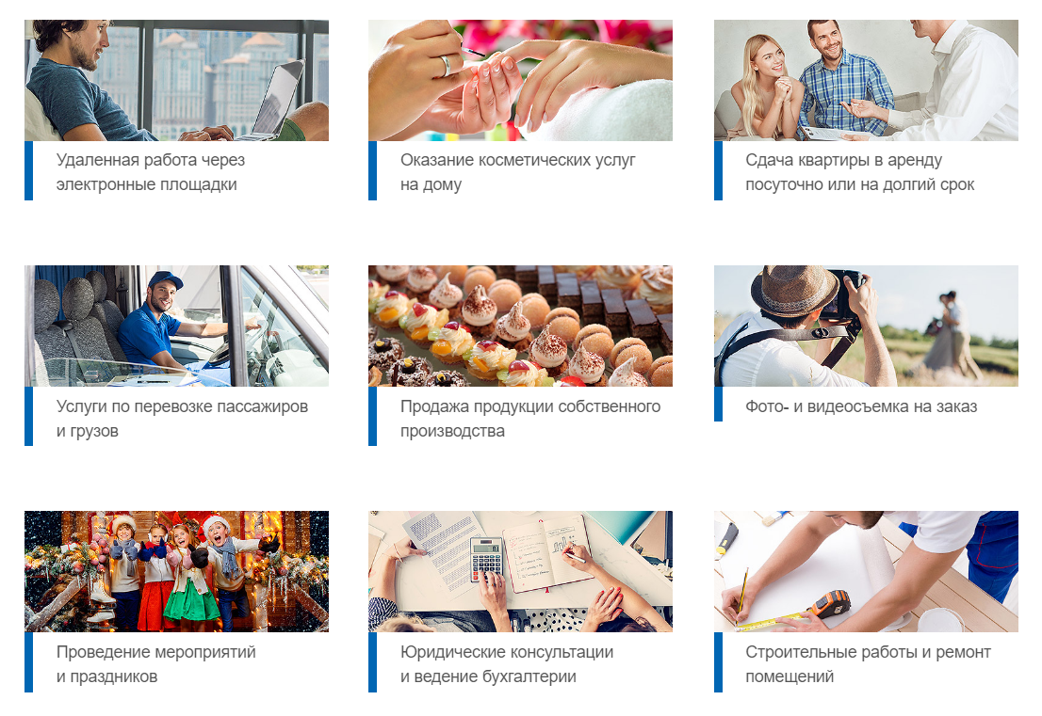
Вот несколько примеров, когда налогоплательщикам (самозанятым) подойдет специальный налоговый режим.

Налог на профессиональный доход можно платить и при осуществлении других видов деятельности, если соблюдаются все условия, предусмотренные Федеральным законом от 27.11.2018 № 422-ФЗ.

ОГРАНИЧЕНИЕ

ПО СУММЕ ДОХОДА

Налог на профессиональный доход можно платить, только пока сумма дохода нарастающим итогом в течение года не превысит

2,4 МЛН. РУБЛЕЙ.

Ограничения по сумме месячного дохода нет. Сумма дохода контролируется в приложении «Мой налог». После того, как доход превысит указанный лимит, налогоплательщик должен будет платить налоги, предусмотренные другими системами налогообложения.
Физические лица без статуса ИП должны будут платить налог на доходы физических лиц. Индивидуальные предприниматели смогут подать уведомление о применении подходящего спецрежима и платить налоги по предусмотренным им ставкам и правилам.
С начала следующего года можно будет снова платить налог на профессиональный доход. Но для этого нужно соблюсти формальности: пройти регистрацию и отказаться от применения других спецрежимов, если они используются индивидуальным предпринимателем.

НАЛОГОВЫЕ СТАВКИ

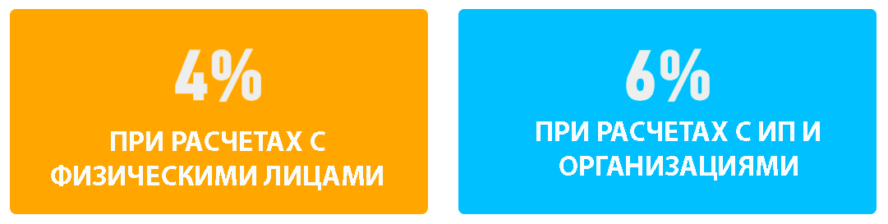
Налоговая ставка зависит от того, кто перечислил деньги налогоплательщику налога на профессиональный доход.

Покупателя нужно указать при формировании чека в приложении «Мой налог». Учет налоговых ставок и расчет суммы налога к уплате происходит автоматически. Все произведенные начисления и предварительную сумму налога к уплате можно увидеть в приложении в любое время в течение месяца.

КАКИЕ ПЛАТЕЖИ

ЗАМЕНЯЕТ НАЛОГ НА ПРОФЕССИОНАЛЬНЫЙ ДОХОД

Особенности применения специального налогового режима:
- Физические лица не уплачивают налог на доходы физических лиц с тех доходов, которые облагаются налогом на профессиональный доход.
- Индивидуальные предприниматели не уплачивают:
  - налог на доходы физических лиц с тех доходов, которые облагаются налогом на профессиональный доход;
  - налог на добавленную стоимость, за исключением НДС при ввозе товаров на территорию России;
  - фиксированные страховые взносы.

Индивидуальные предприниматели, которые зарегистрировались в качестве налогоплательщиков налога на профессиональный доход, не уплачивают фиксированные страховые взносы. На других специальных налоговых режимах страховые взносы нужно платить даже при отсутствии дохода.
При отсутствии дохода в течение налогового периода нет никаких обязательных, минимальных или фиксированных платежей. При этом самозанятые являются участниками системы обязательного медицинского страхования и могут получать бесплатную медицинскую помощь.

КАК СТАТЬ НАЛОГОПЛАТЕЛЬЩИКОМ НАЛОГА

НА ПРОФЕССИОНАЛЬНЫЙ ДОХОД
Чтобы использовать новый специальный налоговый режим, нужно пройти регистрацию и получить подтверждение. Без регистрации применение налогового режима и формирование чеков невозможно.
Регистрация в приложении "Мой налог" занимает несколько минут. Заполнять заявление на бумаге и посещать инспекцию не нужно. Доступны несколько способов:
- с использованием паспорта для сканирования и проверки, а также фотографии, которую можно сделать прямо на камеру смартфона;
- c использованием ИНН и пароля, которые используются для доступа в личный кабинет физлица на сайте nalog.ru;
- с помощью учетной записи Единого портала государственных и муниципальных услуг.

Также налогоплательщик может зарегистрироваться, обратившись в уполномоченные банки, а при отсутствии смартфона - работать через вэб-версию приложения «Мой налог».

Способы регистрации:
- Бесплатное мобильное приложение «Мой налог»
- Кабинет налогоплательщика «Налога на профессиональный доход» на сайте ФНС России
- Уполномоченные банки
- С помощью учетной записи Единого портала государственных и муниципальных услуг
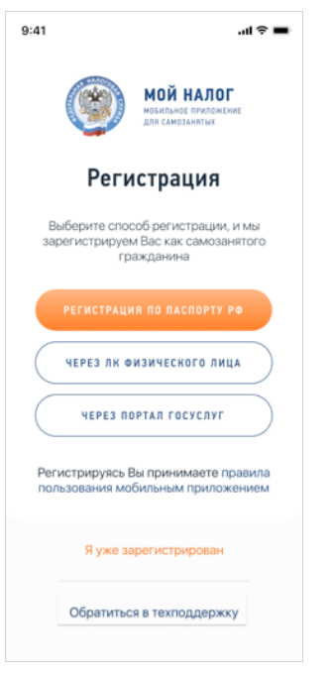
Регистрация занимает несколько минут.
Заполнять заявление на бумаге не нужно.
При регистрации в приложении «Мой налог» понадобится только паспорт для сканирования и проверки, а также фотография, которую можно сделать прямо на камеру смартфона.

КАК ИСПОЛЬЗОВАТЬ НАЛОГОВЫЙ РЕЖИМ ИНОСТРАНЦАМ

Иностранные граждане тоже могут применять специальный налоговый режим «Налог на профессиональный доход». Но не все иностранцы, а только граждане стран, входящих в Евразийский экономический союз: Беларуси, Армении, Казахстана и Киргизии.
Граждане этих четырех республик могут зарегистрироваться через мобильное приложение «Мой налог» или личный кабинет налогоплательщика НПД «Мой налог». Но регистрация возможна только по ИНН и паролю от кабинета налогоплательщика-физического лица. По паспорту зарегистрироваться нельзя.
Если у иностранного гражданина уже есть ИНН и пароль от кабинета налогоплательщика-физического лица, эти данные можно использовать для регистрации. Если ИНН или пароля пока нет, их легко получить в любой налоговой инспекции, которая занимается приемом граждан. Доступ к личному кабинету можно получить одновременно с постановкой на налоговый учет и присвоением ИНН. При обращении нужно иметь при себе документ, удостоверяющий личность.
После регистрации иностранному гражданину будут доступны все возможности мобильного приложения. Он сможет применять налоговый режим на тех же условиях, что и граждане России.
Граждане других государств, не входящих в ЕАЭС, не могут применять специальный налоговый режим «Налог на профессиональный доход».

КАК РАССЧИТАТЬ СУММУ НАЛОГА К УПЛАТЕ
Самостоятельно ничего считать не нужно. Применение налогового вычета, учет налоговых ставок в зависимости от налогоплательщика, контроль над ограничением по сумме дохода и другие особенности расчета полностью автоматизированы.
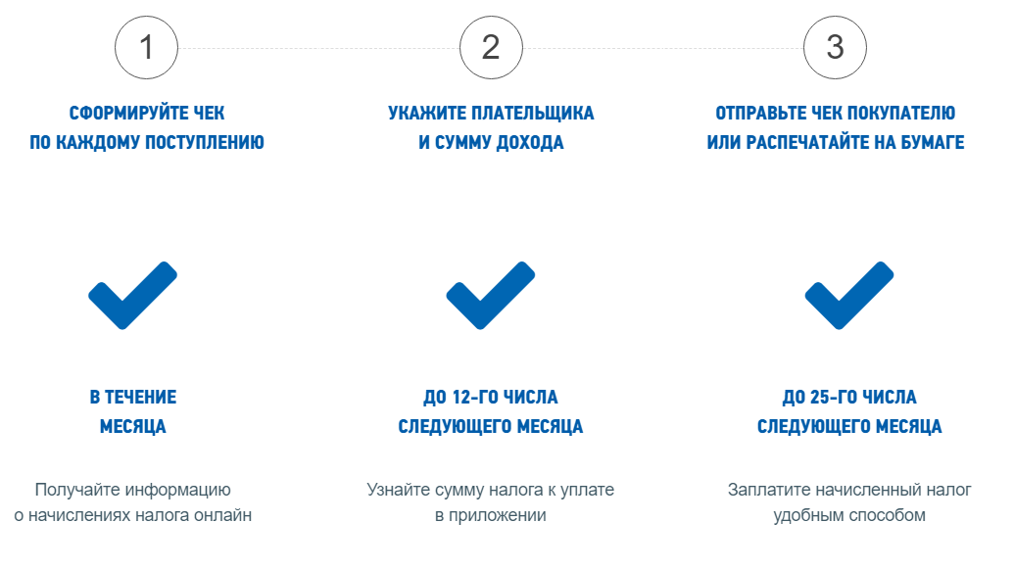
От налогоплательщика требуется только формирование чека по каждому поступлению от того вида деятельности, которая облагается налогом на профессиональный доход.

МОБИЛЬНОЕ ПРИЛОЖЕНИЕ

«МОЙ НАЛОГ»

ЧТО ЭТО ЗА ПРИЛОЖЕНИЕ?

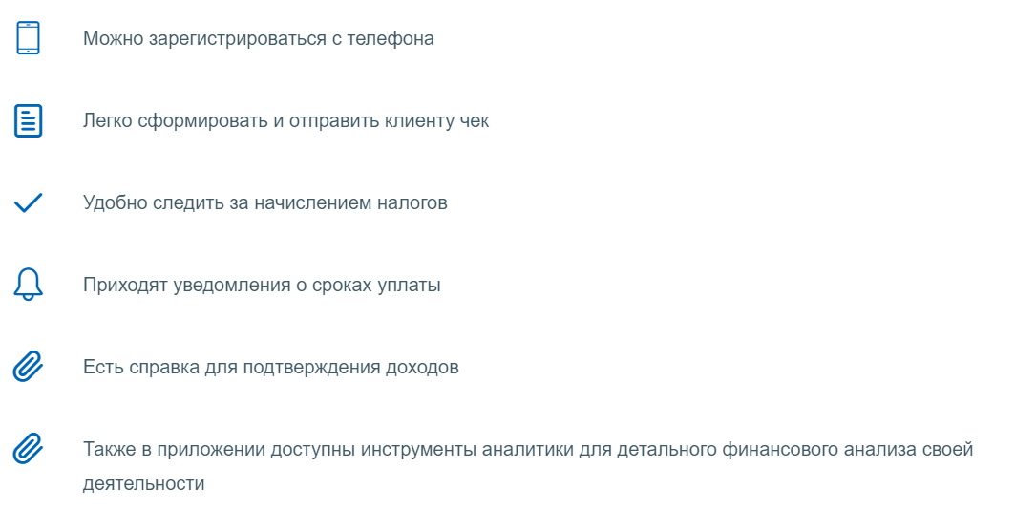
«Мой налог» — это официальное приложение ФНС России для налогоплательщиков налога на профессиональный доход. Оно помогает зарегистрироваться и работать на льготном спецрежиме, который еще называют налогом для самозанятых. Приложение обеспечивает всё взаимодействие между самозанятыми и налоговыми органами, не требуя личного визита в инспекцию. Оно заменяет кассу и отчетность.

РЕГИСТРИРУЙТЕСЬ ПО ПАСПОРТУ, ЧЕРЕЗ ЛИЧНЫЙ КАБИНЕТ ИЛИ ПОРТАЛ ГОСУСЛУГ

За 10 минут и без визита в инспекцию
По паспорту — с телефона или планшета
Это удобно, если нет доступа в личный кабинет налогоплательщика-физлица. При сканировании паспорта данные для заявления распознаются и заполняются автоматически. После распознавания нужно будет сфотографироваться.
Через личный кабинет налогоплательщика — для любых устройств
Для регистрации через личный кабинет паспорт не нужен. Понадобится ИНН и пароль, который вы используете для доступа в личный кабинет физлица на сайте nalog.ru.
Через Единый портал государственных и муниципальных услуг – для любых устройств.
Для регистрации через портал госуслуг паспорт не нужен. Понадобится мобильный телефон, или почта, или СНИЛС и пароль, которые вы используете для доступа к электронным госуслугам на сайте gosuslugi.ru

КАК ЗАРЕГИСТРИРОВАТЬСЯ ЧЕРЕЗ ЛИЧНЫЙ КАБИНЕТ

Этот вариант самый простой: не нужно сканировать паспорт и фотографироваться. Регистрация возможна с любого устройства, даже если на нем не работает камера. Нужен ИНН и пароль для доступа в личный кабинет налогоплательщика-физлица. Это тот личный кабинет, которым вы обычно пользуетесь на сайте nalog.ru для отправки деклараций о доходах, уплаты имущественных налогов и подачи заявлений на вычеты.

КАК ЗАРЕГИСТРИРОВАТЬСЯ ЧЕРЕЗ ПОРТАЛ ГОСУДАРСТВЕННЫХ УСЛУГ

Еще один простой вариант регистрации, для которого не понадобится паспорт и фотография. Регистрация возможна с любого устройства, даже если на нем не работает камера. Нужен номер мобильного телефона или почта или СНИЛС и пароль для доступа к личному кабинету портала государственных услуг. Этот тот личный кабинет, которым вы обычно пользуетесь на сайте gosuslugi.ru для того, чтобы заказать госуслуги в электронной форме, записаться на приём в ведомство, оплатить любым электронным способом штрафы Госавтоинспекции, судебные и налоговые задолженности, госпошлины, услуги ЖКХ и другое.

КАК ЗАРЕГИСТРИРОВАТЬСЯ ПО ПАСПОРТУ

Если у вас нет доступа в личный кабинет, для регистрации в качестве плательщика налога на профессиональный доход (самозанятого) хватит паспорта. На телефоне или планшете должна работать камера: нужно будет отсканировать с ее помощью фотографию и сделать селфи. Заполнять заявление не придется: приложение распознает и внесет данные автоматически.
Постарайтесь, чтобы на поверхности защитной пленки в паспорте не было световых бликов, а цифры и надписи хорошо читались. Следите за подсказками на экране устройства.

КАК ПОЛЬЗОВАТЬСЯ ПРИЛОЖЕНИЕМ «МОЙ НАЛОГ»
Это приложение — основной инструмент для взаимодействия плательщиков налога на профессиональный доход (самозанятого) и налоговой инспекции. Оно заменяет кассу и отчетность. С помощью приложения можно сформировать чек, проверить начисления налогов и узнать о сроках уплаты.
Приложение работает бесплатно — с телефона и планшета. На компьютере все то же самое работает в веб-кабинете самозанятого.

ФОРМИРУЙТЕ И ОТПРАВЛЯЙТЕ КЛИЕНТАМ ЧЕКИ
Узнайте номер телефона или электронную почту покупателя
Укажите, какую сумму и за что вы получили. Наименование товара или услуги может быть любым, на ваше усмотрение. Но оно должно соответствовать реально оказанной услуге или проданному товару.
Выберите плательщика — физическое или юридическое лицо. Это повлияет на ставку налога. Если продажа юрлицу или ИП, нужен их ИНН.
На сумму в чеке будет начислен налог. Это происходит автоматически: считать и сдавать отчеты не нужно.

КОНТРОЛИРУЙТЕ ДОХОДЫ, НАЧИСЛЕНИЯ И ЗАДОЛЖЕННОСТЬ

В приложении есть все важные цифры, отчеты и уведомления
Можно посмотреть все выставленные чеки за любой период. Также там отображаются предварительно начисленные суммы налога — за ними можно следить в течение месяца.
Когда налог будет начислен, в приложении появится напоминание о сроке уплаты. Если не заплатить налог до 25 числа следующего месяца, он превратится в задолженность. Об этом тоже появится уведомление в приложении. После срока уплаты оплачивать налог придется уже с учетом пени.

ПЛАТИТЕ НАЛОГ С КАРТЫ ИЛИ ПО КВИТАНЦИИ

Карту можно привязать для быстрой и удобной оплаты налога.
Платить налог можно частями или всю сумму сразу. Главное, чтобы начисленная сумма была уплачена не позднее 25 числа следующего месяца.
В приложении есть возможность привязки банковской карты для быстрой и удобной оплаты. После привязки вам будет доступна функция автоплатежа. Автоплатеж – ваш помощник в оплате налога. Сумма налога будет списываться с привязанной банковской карты в автоматическом режиме. Если хотите платить по квитанции, сформируйте платежный документ, перешлите его, куда удобно, или сохраните, чтобы потом заплатить.

ПОДТВЕРЖДАЙТЕ ДОХОДЫ И РЕГИСТРАЦИЮ

Справки формируются в приложении
Налогоплательщики налога на профессиональный доход могут подтверждать свои доходы при получении кредита или оформлении пособий.
В приложении формируются две справки: о регистрации в качестве самозанятого и доходах за любой период.
Справку можно отправить на электронную почту — в ту организацию, которая попросила предоставить такой документ. Кроме справки о постановке на учет регистрацию можно также проверить с помощью специального сервиса. Расскажите клиентам о такой возможности: это важно для них при заключении договоров.

ПРЕКРАТИТЕ РЕГИСТРАЦИЮ В ЛЮБОЕ ВРЕМЯ

Подать заявление можно через интернет
Если вы больше не хотите быть плательщиком налога на профессиональный доход (самозанятым), просто сообщите об этом через приложение. Регистрацию прекратят, а начислений больше не будет.
При снятии с учета выберите подходящую причину. Больше ничего делать не нужно. Не забудьте заплатить налоги, которые вам начислили за период работы. Если сняться с учета, задолженность все равно нужно погасить.
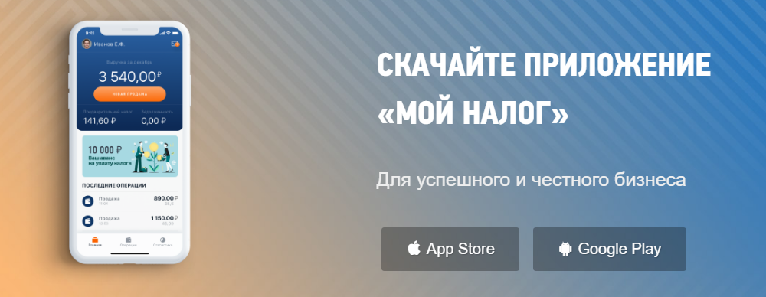
В любое время можно заново зарегистрироваться и платить налог в качестве самозанятого. Процедура регистрации будет такой же, как и в первый раз.
